Республика Калмыкия

Проект
« В гостях у сказки»

Воспитатель: Ковалёва С.А.
МК ДОУ «Детский сад «Тюльпан»
Приютненский район

С. Приютное
2016-2017 год.
Актуальность:
Одной из важнейших задач развития личности ребенка дошкольного возраста является освоение им духовного богатства народа, его культурно – исторического опыта. Актуальность темы нам видится в приобщении детей к традиционному русскому фольклору. Дети хорошо воспринимают фольклорные произведения благодаря их мягкому юмору, ненавязчивому дидактизму и знакомым жизненным ситуациям. Исходя из этого, знакомство детей с фольклорными произведениями способствует развитию речи, пополнению и обогащению их словарного запаса . В устном народном творчестве, как нигде больше сохранились особенные черты русского характера, присущие ему нравственные ценности, представление о добре, красоте, правде, храбрости, трудолюбии, верности. Все это мы можем увидеть в русских народных сказках. Именно сказки являются прекрасным материалом для обучения детей младшего дошкольного возраста развитию речи. Персонажи сказок хорошо знакомы детям, язык сказок очень выразителен, богат образными сравнениями, имеет несложные формы прямой речи. Очень важно использовать в своей работе театрализованные игры, игры-драматизации, сюжетные игры на темы знакомых детям фольклорных произведений.

Проблема:
Необходимость устройства в группе уютного «дома» для книг (сказок). Наконец, только в уголке книги воспитатель имеет возможность привить детям навыки культуры общения и обращения с книгой.
Цель проекта:
1.Развитие творческого потенциала детей.
2.Развитие активной, самостоятельной, эмоционально- отзывчивой, социально- компонентной и развивающейся личности, личности как субъекта деятельности.
Задачи проекта:
Дети:
1.Продолжать знакомить со сказками.
2.Способствовасть накоплению эстетического опыта, читая и обсуждая литературные произведения.
3.Обогощать и расширить словарный запас детей.
4.Развивать артистические способности.
5.Формировать навыки сотрудничества.
6.Воспитывать чувства дружбы и коллективизма.
7.Развивать коммуникабельность и умение общаться со взрослыми людьми в разных ситуациях.
Родители:
1.Создание в семье благоприятных условий
для развития ребёнка, с учётом опыта детей приобретенного в детском саду.
2.Развитие совместного творчества родителей и детей.
3.Заинтересовать родителей жизнью группы, вызвать желание участвовать.

Тип и вид проекта:
Информационно – творческий, групповой, долгосрочный.
Участники проекта: воспитатель, дети, родители.
По числу участников ( 15 человек, все желающие)
Возраст детей : 4-5 лет.
Продолжительность: 6 месяцев.
Этапы работы над проектом:
Подготовительный этап
( разработка проекта):
1.Определение проблемы.
2.Постановка целей, определение актуальности и значимости проекта.
3.Подбор методической литературы для реализации проекта .
4. Подбор наглядно-дидактического материала.
5. Организация развивающей среды в группе.
6. Создание условий для продуктивной деятельности.
7. Разработка драматизации сказки.
Предварительная работа:
1.Чтение разных сказок.
2.Пересказ прочитанных сказок, их инсценировка.
3.Интегрированное занятие «Теремок».
4.Лепка.
5.Рисование.
6.Подвижные игры, д/ ига, музыкальная игра.
7.Загадки.
8.Драматизация сказки.
9.Ручной труд.
Ожидаемые результаты:
1.Создание предметной среды, способствующей приобщению детей к сказкам.
2.Использование сказок в активной речи детей.
3.Расширение представлений о русском народном творчестве.
4.Вовлечение каждого ребёнка в творческую деятельность

3-ий этап. Презентация проекта
4-ый этап. Совершенствовать уровень накопленных практических знаний: побуждать детей к использованию различных способов для достижения цели, стимулировать к дальнейшим побуждающим действиям и открытиям.
Заключительный этап:
1.Выставка поделок и рисунков на тему «В гостях у сказки»
2.Драматизация сказки «Теремок», «Заюшкина избушка».
План мероприятий на декабрь:
1.Чтение русской народной сказки «Репка»
2.Показ настольного театра «Репка»
3.Продуктивная деятельность лепка «Репка большая и маленькая»
4.Подвижная игра « Вытяни репку»
5.Д/игра «Собери урожай» .
План мероприятий на январь:
1.Чтение русской народной сказки «Колобок»
2.Показ настольного театра «Колобок»
3.Продуктивная деятельность: рисование « Я от бабушки ушёл»
4.Подвижная игра «Хитрая лиса».
План мероприятий на февраль:
1.Чтение русской народной сказки «Три медведя».
2.Музыкальная игра «Медвежата» .
3.Работа с родителями: рисунки к сказке.
4.Отгадывание загадок о диких животных.
5.Подвижная игра «Медведь и пчёлы».
План мероприятий на март:
1.Чтение русской народной сказки «Теремок».
2.Показ настольного театра « Теремок».
3.Интегрированное занятие «Теремок»
4.Ручной труд «Зайчик».
5.Рассказывание с детьми сказки «Теремок» с помощью мнемотаблицы.
6.Работа с родителями рисунки к сказке.
План мероприятий на апрель:
1.Чтение белорусской народной сказки «Пых».
2. Рассказывание с детьми сказки «Пых» с помощью мнемотаблицы.
3.Работа с родителями рисунки к сказке.
4.Консультация «Роль сказок в воспитании детей».
5.Продуктивная деятельность лепка «Ёжик».
План мероприятий на май:
1.Чтение русской народной сказки «Заюшкина избушка».
2.Подвижная игра «Лиса и петухи»
3.Работа с родителями: изготовление поделок и рисунков для выставки
« Ох уж эти сказки!».
4.Драматизация сказки «Заюшкина избушка».

Результаты работы над проектом:
1.У детей возник стойкий интерес к книге.
2.Развивается творческое воображение детей.
3.Дети стали более эмоциональны и выразительны в речи.

Показ настольного театра «Репка»
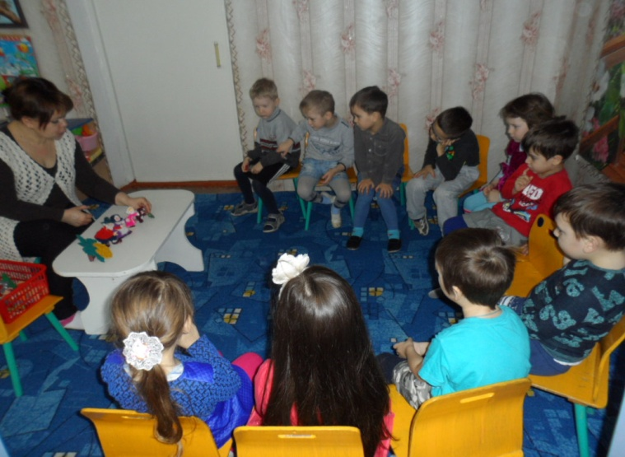

Лепка «Репка большая и маленькая»

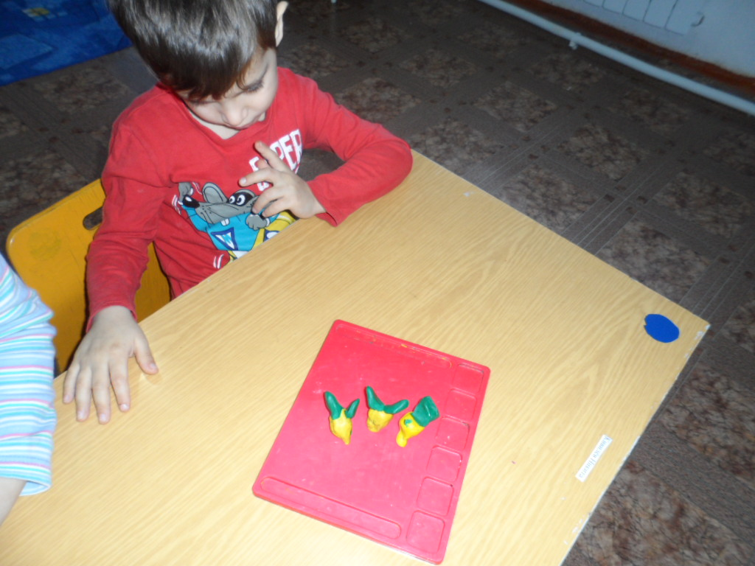
Подвижная игра « Вытяни репку»
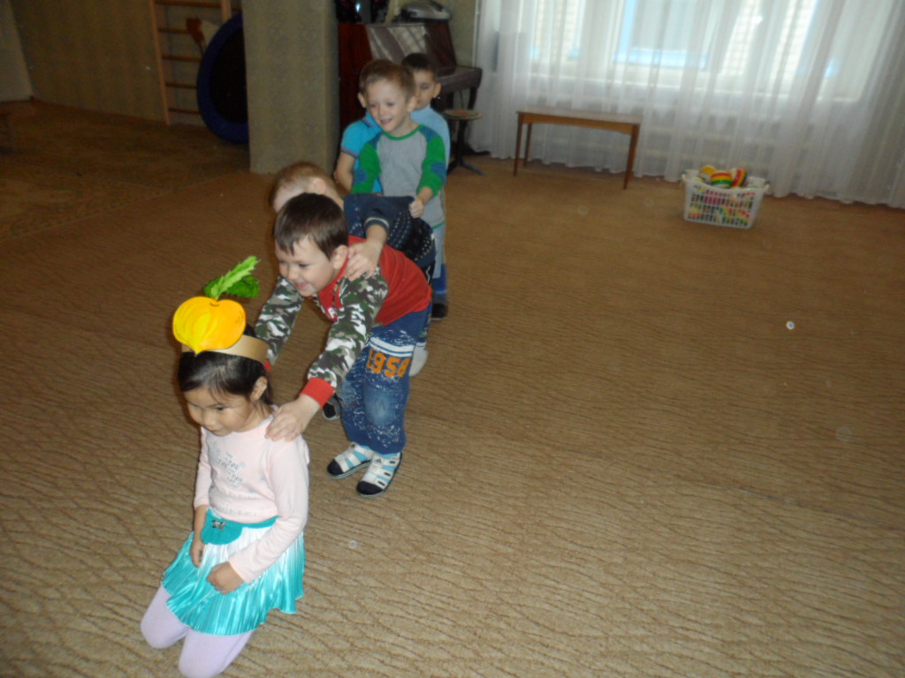
Д/игра «Собери урожай»

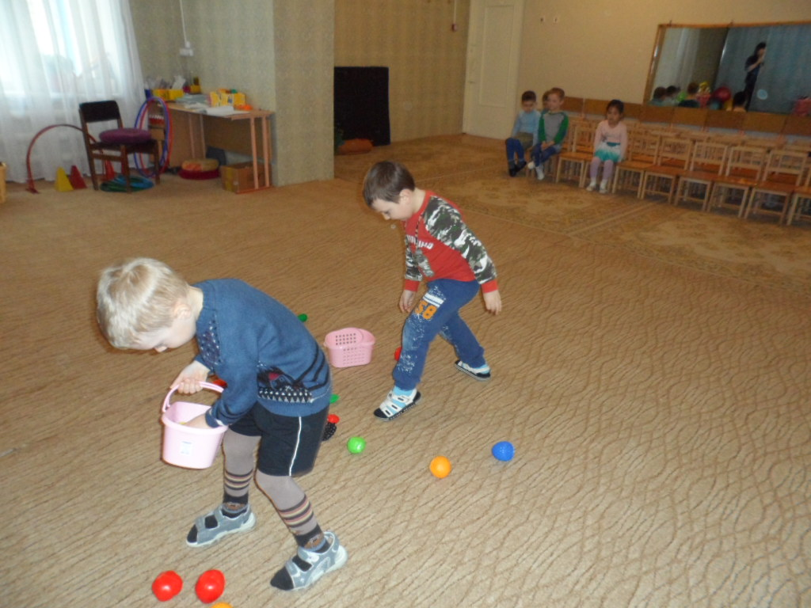

Музыкальная игра «Медвежата».

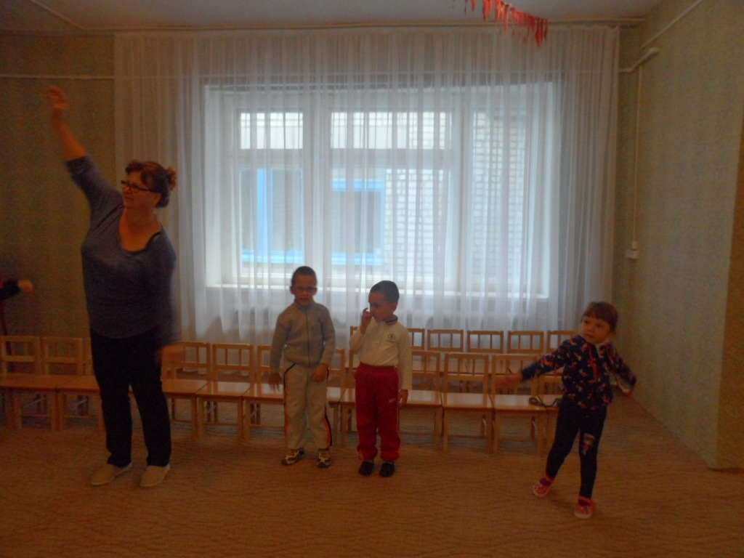

Работа с родителями: рисунки к сказке.

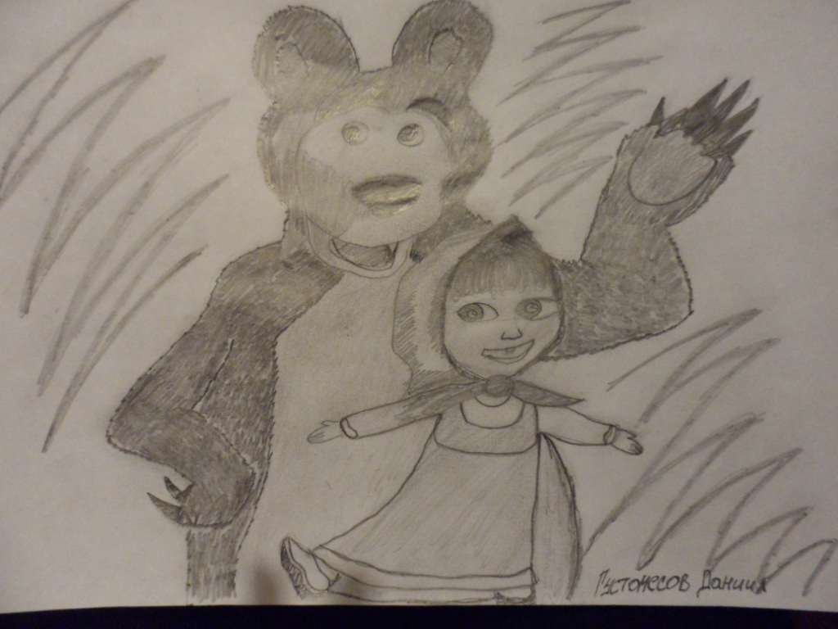

Отгадывание загадок о диких животных.

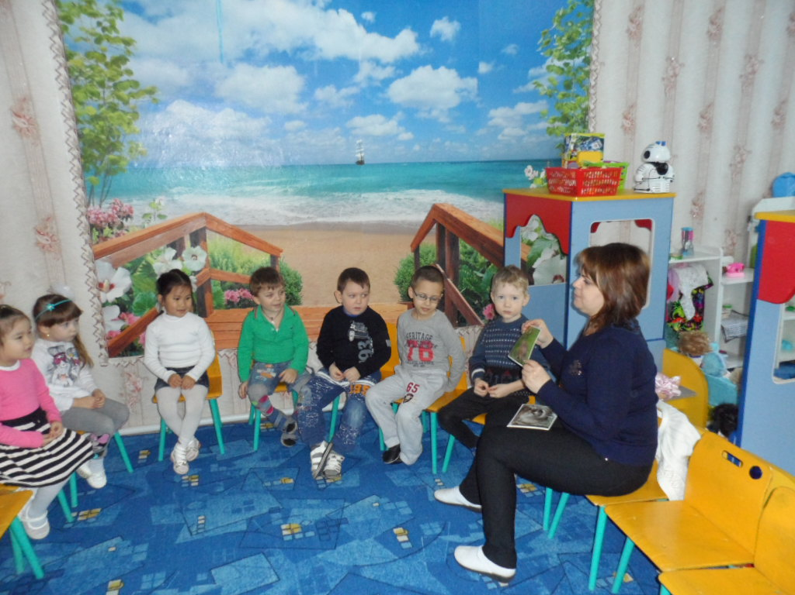
Подвижная игра «Медведь и пчёлы».

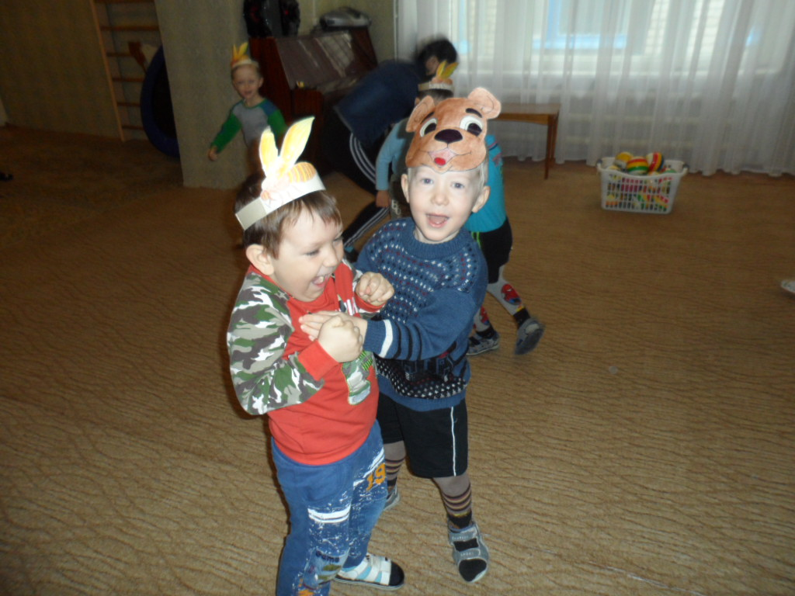

Интегрированное занятие «Теремок»
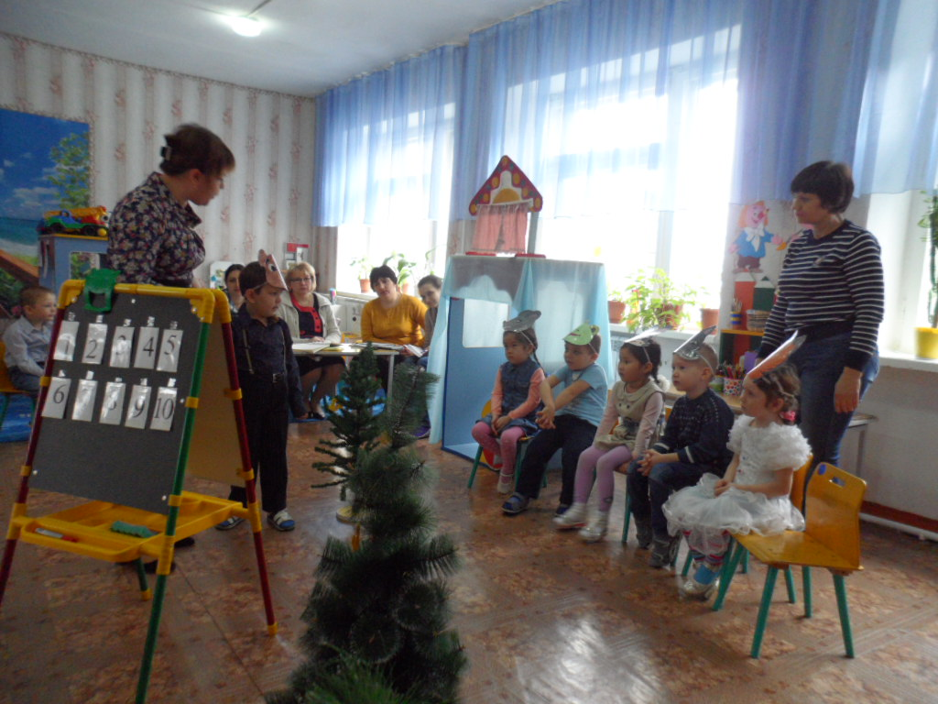

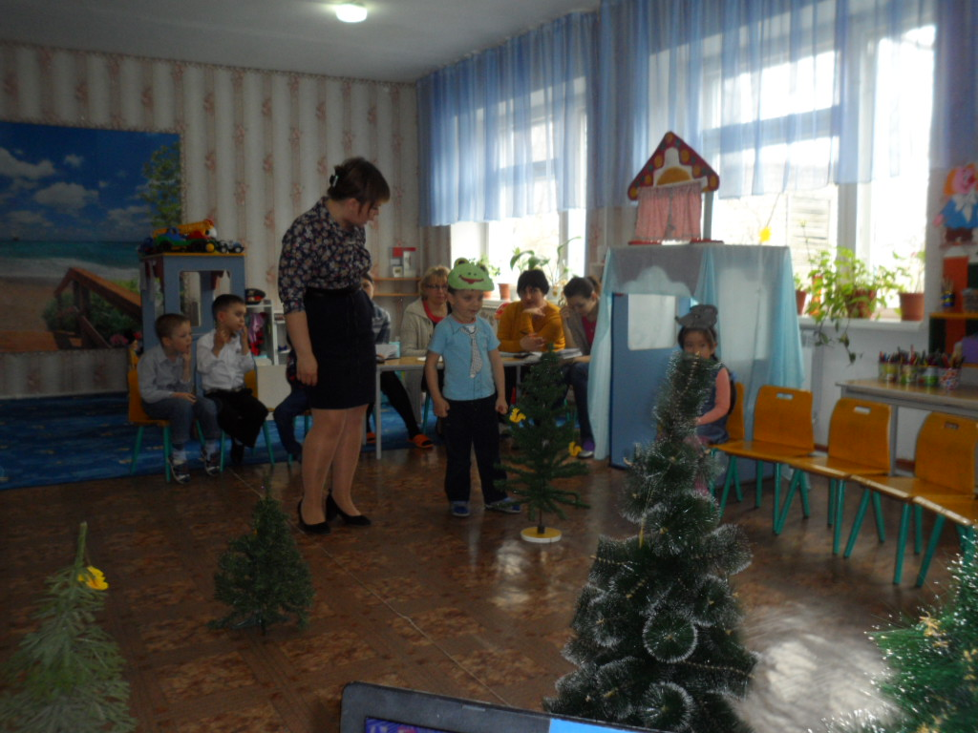
Ручной труд «Зайчик».

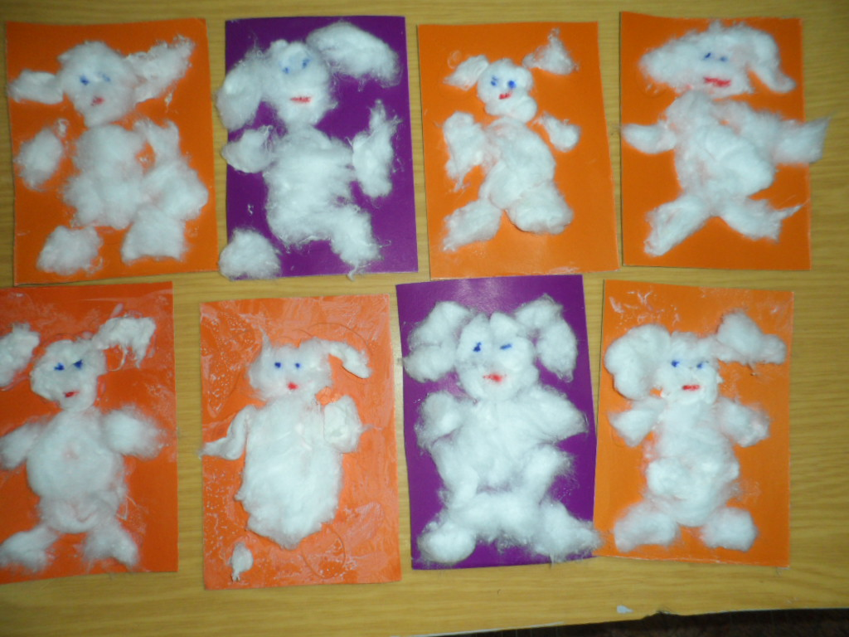

Чтение белорусской народной сказки «Пых».
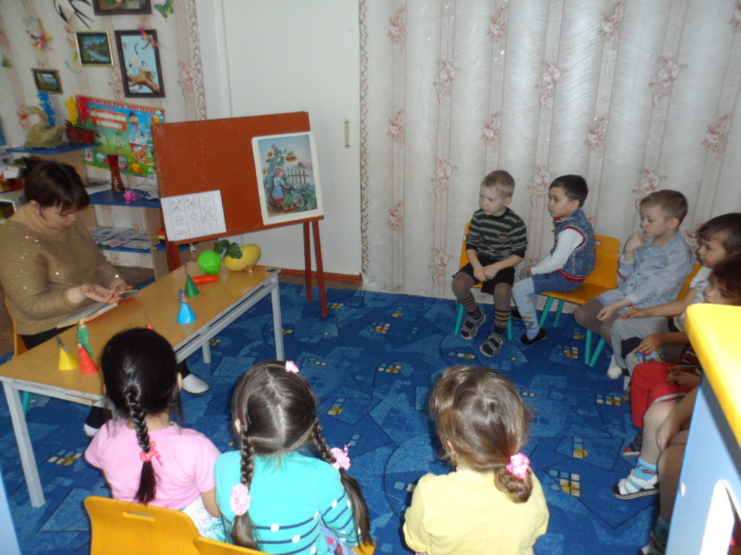
Рассказывание с детьми сказки «Пых»
с помощью мнемотаблицы.

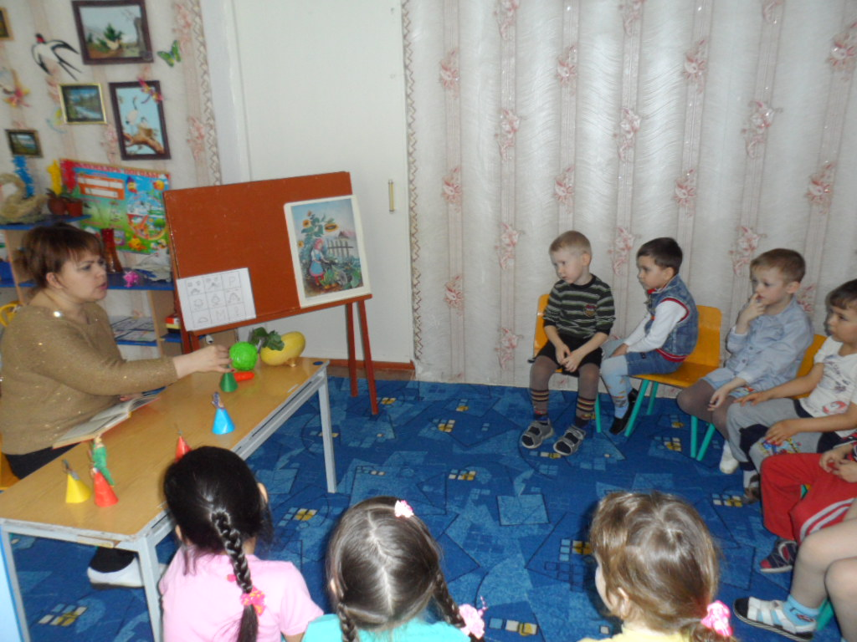

Продуктивная деятельность лепка «Ёжик».
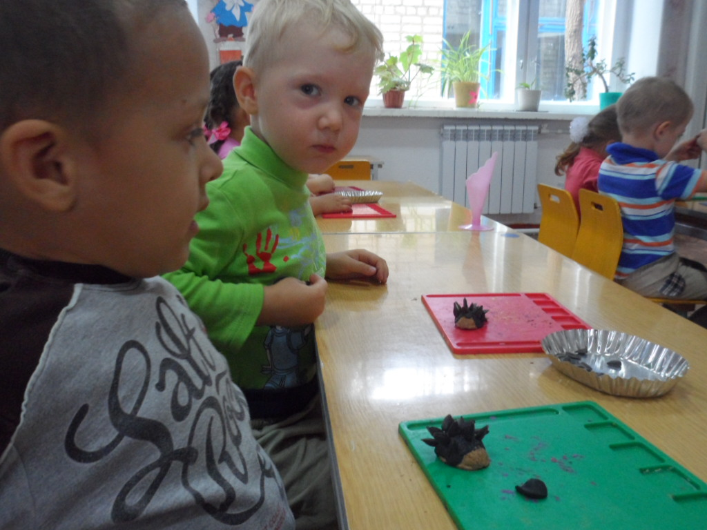

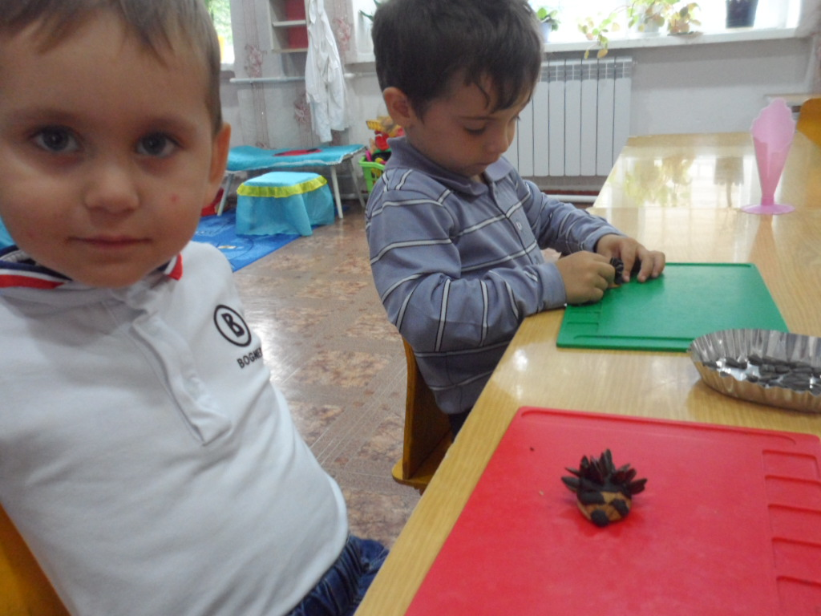
План мероприятий на май:
- 1.Чтение русской народной сказки «Заюшкина избушка».
- 2.Подвижная игра «Лиса и петухи»
- 3.Работа с родителями: изготовление поделок и рисунков для выставки « Ох уж эти сказки!».
- 4.Драматизация сказки «Заюшкина избушка».

Результаты работы над проектом:
- 1.У детей возник стойкий интерес к книге.
- 2.Развивается творческое воображение детей.
3.Дети стали более эмоциональны и выразительны в речи.

Цель проекта:
Создать условия для развития познавательно-речевых способностей у детей дошкольного возраста с использованием мнемотехники.
Задачи проекта:
Обучающие:
-Создать условия для увеличения круга знаний детей об окружающем мире. Упражнять в умении драматизировать небольшие сказки.
-Побуждать включаться в игровой образ и брать роль на себя.
- Создать условия для развития умений запоминать и пересказывать небольшие произведения с помощью приёмов мнемотехники.

Тип и вид проекта:
Информационно – творческий, групповой, долгосрочный.
Участники проекта: воспитатель, дети, родители.
По числу участников ( 15 человек, все желающие)
Возраст детей : 4-5 лет.
Продолжительность: 6 месяцев.

Этапы работы над проектом:
Подготовительный этап:
1.Постановка целей, определение актуальности и значимости проекта.
2.Подбор методической литературы для реализации проекта .
3. Подбор наглядно-дидактического материала.
4. Организация развивающей среды в группе.
5. Создание условий для продуктивной деятельности.
6. Разработка сценария литературно-музыкального праздника «В гостях у Феи сказок»

Основной этап.
Реализация плана мероприятий:
1.Работа по плану мероприятий
2.Создание презентации.
3.Работа с родителями (активное вовлечение родителей в реализацию проекта, индивидуальное и групповое консультирование по вопросам использование приёмов мнемотехники в работе с детьми дошкольного возраста).

Заключительный этап.
1.Анализ результатов проекта , выводы и дополнения к проекту.
2. Планы на расширение проекта по использованию приёмов мнемотехники в работе с детьми в старшей группе.

Вхождение в проект.
Изменяется предметно-развивающая среда. Появляются мнемотаблицы с графическим изображением, иллюстрации со знакомыми детям сказками, разные виды театра, атрибуты для драматизации сказок.
Дети заинтересованы, что изображено на мнемотаблицах.
Беседа с детьми: Что мы знаем о сказках и мнемотаблицах?
Что мы хотим узнать? Как можно изобразить сказку.
Что мы будем делать, чтобы научиться по-разному изображать сказки?

План мероприятий на декабрь:
1. Рассказывание русской народной сказки «Теремок».
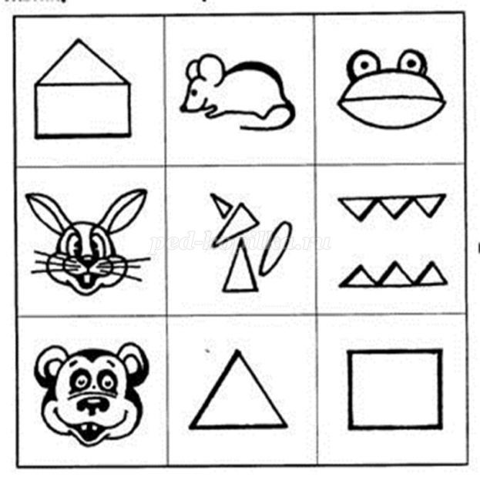
2. Показ настольного театра «Теремок».
3. Показ плоскостного театра «Теремок» .
4. Вспомним сказку по коллажу.
5. Рассказывание детьми сказки «Теремок» с помощью мнемотаблицы.
Продуктивная деятельность: Рисование «Кто в теремочке живёт?» (поролоновый рисунок.
Двигательная деятельность: Подвижная игра «Кто быстрей до теремка?».
Музыкальная деятельность: Инсценировка по сюжету сказки.

План мероприятий на январь:
1. Чтение русской народной сказки «Репка».
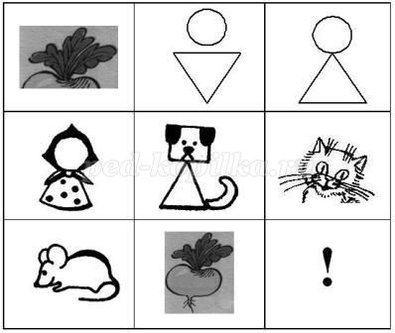
2. Показ плоскостного театра «Репка»
3. Н/печатная игра «Репка».
4. Вспомним сказку по коллажу.
5. Рассказывание детьми сказки «Репка» с помощью мнемотаблицы.
Продуктивная деятельность :Лепка «Репка большая и маленькая».
Двигательная деятельность: Подвижная игра «Вытяни репку».
Музыкальная деятельность: Муз. дид.игра «Урожай собирай».

План мероприятий на февраль:
1. Чтение русской народной сказки «Колобок».
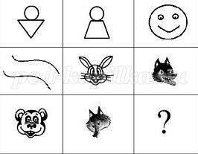
2. Показ настольного театра «Колобок».
3. Игра-пазлы «Колобок».
4. Вспомним сказку по коллажу.
5. Рассказывание детьми сказки «Колобок» с помощью мнемотаблицы.
Продуктивная деятельность: Коллективная работа по рисованию «Я от бабушки ушёл».
Двигательная деятельность: Подвижная игра «Хитрая лиса».
Музыкальная деятельность :Музыкально-театролизованное представление по сказке «Колобок».

План мероприятий на март:
1.Чтение русской народной сказки «Маша и медведь».
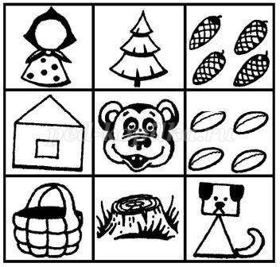
2. Показ настольного театра «Маша и медведь».
3. «Отгадай загадку» (отгадывание загадок о героях сказки).
4. Слушание аудиозаписи сказки «Маша и медведь».
5. Моделирование сказки «Маша и медведь».
Продуктивная деятельность: Рисование «Маша и медведь» ( трафаретные рисунки) составление сюжетов сказки.
Двигательная деятельность: Подвижная игра «Медведь и пчёлы».
Музыкальная деятельность: Просмотр и музыкально-театрализованное представление по сюжетам мультфильма «Маша и медведь».

План мероприятий на апрель:
1. Чтение русской народной сказки «Заюшкина избушка».
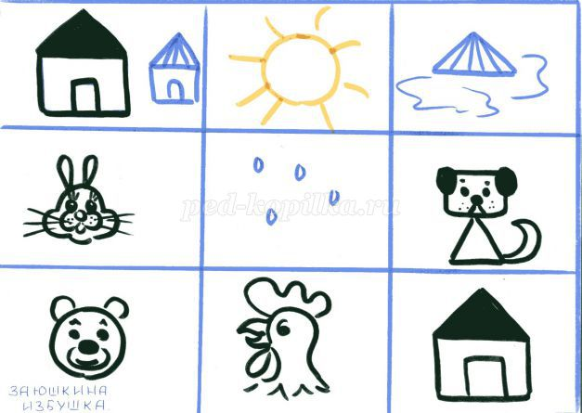
2. Показ пальчикового театра «Заюшкина избушка».
3. Н/печатная игра «Собери фигурку».
4. Вспомним сказку по коллажу.
5. Рассказывание детьми сказки «Заюшкина избушка» с помощью мнемотаблицы.
Продуктивная деятельность: Рисование «Лисья избушка» (солёный рисунок).
Двигательная деятельность: Подвижная игра «Лиса и петухи».
Музыкальная деятельность: Разучивание песен про лису и зайца.

План мероприятий на май:

1. Чтение русской народной сказки «Петушок и бобовое зёрнышко».

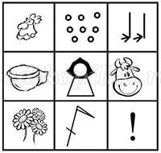
2. Показ пальчикового театра по сказке «Петушок и бобовое зёрнышко».
3. Ознакомление с малыми фольклорными формами: потешки о животных.
4. Вспомним сказку по коллажу.
5. Рассказывание детьми сказки «Петушок и бобовое зёрнышко» с помощью мнемотаблицы.
Продуктивная деятельность Рисование набрызгом и ладошкой «Петушок и курочки клюют зёрнышки.
Двигательная деятельность: Эстафета «Петушки».
Музыкальная деятельность: Попевки про петушка.

Работа с родителями:
Декабрь: Информационная папка «Мнемотехника для родителей среднего дошкольного возраста»
Январь: Консультация « Как работать с мнемотаблицами составленных по сказкам»
Февраль: Составление дома детьми вместе с родителями мнемотаблицы по сказкам.
Март: Изготовление поделок и рисунков для выставки «Ох уж эти сказки!»
Апрель: Привлечение родителей к изготовлению костюмов к презентации сказок «Петушок и бобовое зёрнышко», «Маша и медведь».
Май: Подготовка к празднику « В гостях у Феи сказок».

